1. Настройка датчика конца бумаги и черной метки.

1. Выключить принтер, и отключить шнур питания.

2. Открутить винты. Удалить крышку коробки платы управления.

3. Так как настройка производится вращением регулятора VR1, найти его положение на
плате управления. Подготовить специальную микроотвертку.

4. Кончиком тонкого предмета выключить DIP ключ DSW1-4.

5. Если есть специальная микроотвертка, то вращение регулятора VR1 производится
через специальное окно на нижней стороне (на дне) коробки платы управления.
Если нет специальной микроотвертки, то надо открутить винты крепления коробки
платы управления и выдвинуть из корпуса коробку платы управления в сторону
разъемов. В этом случае можно вращать регулятор VR1 со стороны монтажа с
помощью тонкой шлицевой часовой отвертки.

6. Включить питание.

7. Вставить бумагу в механизм до упора или загрузить стандартным способом. При
этом напротив датчика не должно быть черной метки - должно быть чистое (белое)
место бумаги.

8. Вращать регулятор VR1, используя микроотвертку, до тех пор, пока оба индикатора -
LED1 (зеленый LED) и LED2 (красный LED) не загорятся.

9. Выключить питание.

10. Переключить DIP ключ DSW1-4 в его начальное состояние (ON).

11. Установить на место коробку платы (если ее снимали) и крышку коробки. Завинтить
винты.

На этом завершается настройка датчика конца бумаги и черной метки.

Рис.1. Расположение VR1 и DIP ключей DSW1.

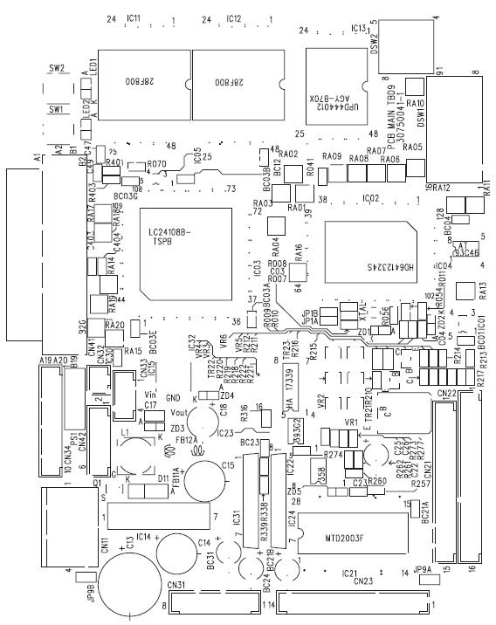

Рис.2. Положение VR1 и DIP ключей DSW1 на плате.

Рис.2. Положение индикаторов LED1 и LED2.

Рис.3. Положение окна настройки и датчика.

